**A QUESTÃO DA EDUCAÇÃO AMBIENTAL NO ENSINO FUNDAMENTAL: DIFERENTES COMPREENSÕES ENTRE OS ALUNOS**

**Fernanda Seidel Vorpagel¹, Rosangela Inês Matos Uhmann2**

1Universidade Federal da Fronteira Sul (UFFS), Curso de Química Licenciatura. Bolsista de Iniciação Científica – Probic/Fapergs. vorpagelfernanda@gmail.com.

2UFFS, Curso de Química Licenciatura. Coordenadora PIBIDQuímica/CAPES. [rosangela.uhmann@uffs.edu.br](mailto:rosangela.uhmann@uffs.edu.br).

**RESUMO:** Nesse trabalho temos a pretensão de relatar a representação conceitual de meio ambiente representada por alunos do ensino fundamental de uma escola pública. Teve por objetivo conhecer quais as compreensões dos alunos, contribuindo para o debate no estudo da Educação Ambiental (EA). A análise das representações (dos desenhos) dos alunos do 7º ano embasou-se metodologicamente nos estudos de Goldeberg, Yunes e Freitas (2005). Como resultado, observamos que os alunos não possuem uma visão crítica sobre o meio ambiente, pois não se enxergam como integrante devido visão (por vezes) simplista a respeito das questões que envolvem a natureza e o meio ambiente. Existe uma miscelânea de entendimento teórico a respeito dos termos de natureza e meio ambiente. Para tanto, concluímos que a educação tem potencial para contribuir na construção de uma sociedade comprometida com as questões ambientais e relação conceitual em contexto local (familiar e escolar) e global (sociedade).

**Palavras Chave:** Meio Ambiente. Natureza. Análise de desenhos.

# 1. INTRODUÇÃO

A temática ambiental é um aspecto crescente de discussão permanente que vem conquistando cada vez mais espaço devido à necessidade de entendimento na construção de sociedades mais sustentáveis. Já na década de 60 ocorria a preocupação com os modos e os meios de produção que compilaram para a crise ambiental refletindo na qualidade de vida atual. Em 1962, Rachel Carson publica a primeira versão do livro: Primavera Silenciosa no qual retrata com preocupação a questão ambiental.

Ainda no dia de ontem, a humanidade vivia tomada pelo medo de pragas e pestes, como a da varíola, a da cólera, ou da bubônica, que outrora dizimavam nações por onde passavam. Hoje, preocupamo-nos com uma espécie diferente de risco, que perpassa pelo nosso meio ambiente: um risco que nós mesmos introduzimos no nosso mundo, na medida em que o nosso moderno estilo de vida veio evoluindo e formando-se (CARSON, 1969, p.195).

Outro marco é a Conferência de Estocolmo (1972) que visa a conscientização da humanidade para atender as necessidades do ser humano na atualidade sem comprometer as futuras gerações. Cabe destacar, a primeira Conferência Intergovernamental sobre a EA (1977), compreendida como a Conferência de Tbilisi, na qual se estabeleceu os princípios e as estratégias para a Educação Ambiental (EA) no mundo, bem como, a constituição da República Federativa do Brasil promulgada em 1988 destaca no artigo 225, inciso VI, a promoção da EA em todos os níveis de ensino e a conscientização de todos para a preservação do meio ambiente. Enquanto em 1996 é estabelecido a partir dos Parâmetros Curriculares Nacionais (PCN) o tema meio ambiente para ser abordado de forma transversal no currículo das escolas.

Na busca de alternativas para melhorar e preservar a qualidade de vida, que focamos na educação, acreditando que a EA de forma crítica pode criar algumas condições para o enfrentamento da crise ambiental que estamos vivenciando. De acordo com Loureiro (2006), a inserção da EA pode gerar um sentido de responsabilidade social e planetária que articule os diferentes modos de entender as causas da ameaça à vida no Planeta.

Nesse contexto, Tozoni-Reis (2008, p. 70-71), afirma: “A educação ambiental tem como pressuposto pedagógico a articulação entre o conhecimento sobre os processos ambientais, a intencionalidade dos sujeitos em sua relação com a natureza e a transformação social”. Urge então a necessidade de articulação teoria e prática, e assim relacionar o conhecimento com a intencionalidade e transformação. Nessa perspectiva constatamos a importância da criticidade no processo de EA para uma ação humana ambientalmente responsável.

Nessa perspectiva compreendemos que a EA especialmente no âmbito escolar deve ser abordada de forma contextualizada, com vistas a aproximar-se da complexidade ambiental que contempla a política, a economia, assim como os modos de vida, vinculada à realidade vivenciada pelo aluno. Segundo Minc (2005, p. 72), EA “bem ensinada e bem aprendida tem de ter relação com a vida das pessoas, o seu dia a dia, o que elas veem e sentem, o seu bairro, a sua saúde, as alternativas ecológicas. Caso contrário, é artificial, distante e pouco criativa”. Nesse sentido, investigar a percepção a respeito do meio ambiente e da natureza a partir do desenho é:

[...] um ato inteligente de representação que põe forma e sentido ao pensamento e ao conteúdo que foi assimilado. O desenho é ferramenta essencial do processo de desenvolvimento da criança e não deve ser entendido como uma atividade complementar, ou de divertimento, mas como uma atividade funcional. Ou seja, consiste em usar o desenho como procedimento para sistematização dos conteúdos nas áreas do conhecimento (ANDRADE, et al, 2007, p. 03).

O trabalho aqui apresentado de percepção ambiental através da análise de representações (desenhos) realizado em contexto escolar foi possibilitado através da inserção em uma escola pública estadual por meio do componente curricular: Estágio Curricular Supervisionado III: Ciências no Ensino Fundamental. O qual foi desenvolvido no sétimo ano, com vistas a caracterizar e ampliar os entendimentos dos alunos quanto à maneira de percepção do meio ambiente no sentido de objetivar contribuições de mudanças significativas na relação conceitual e ambiental. Com tal pretensão apresentamos a metodologia e na sequência os resultados desse estudo.

# 2. METODOLOGIA

O trabalho de percepção ambiental por meio da análise de desenhos foi realizado no sétimo ano do ensino fundamental junto a 20 alunos em uma escola pública tendo como objetivo compreender como percebem o meio ambiente. E, através dessas compreensões, ampliar a discussão no sentido de colaborar com o processo de construção e entendimento da relação ser humano e meio ambiente, visto que a educação constitui um dos meios para exercer o papel de agente na transformação dos valores éticos em sociedade.

O período de contato efetivo com os alunos do sétimo ano foi de 52 aulas, compondo a carga horária do requerido componente curricular de estágio do curso de Química da Universidade Federal da Fronteira Sul (UFFS). Tal contexto possibilitou a realização das atividades, em que a cada aula transcorrida era feito o registro (memórias) para manter a riqueza dos detalhes da experiência na docência. Todo o contexto vivenciado influenciou nas discussões e diálogo vivenciado em sala de aula, bem como a escrita e o desenho, esse como principal material de análise deste trabalho.

Nesse sentido, foi solicitado aos alunos em uma das aulas de Ciências que fizessem um desenho sobre o meio ambiente. Destacamos que até o presente momento não havia sido realizado nenhuma atividade referente à temática ambiental. O desenho foi solicitado em meio ao trabalho do conteúdo sobre as plantas, biomas, e relações ecológicas. O que ocorreu na décima aula de Ciências, sendo problematizado na aula seguinte. A atividade ocorreu de forma livre, sem qualquer indução às respectivas representações (desenhos).

A análise do material está embasada nos estudos de Goldeberg, Yunes e Freitas (2005, p.98): “[...] como expressão da percepção que as crianças têm dos ambientes que habitam”. A análise consistiu em separar os desenhos que representavam a natureza sem criações de objetos materiais pelo homem e os que se valem do meio ambiente apresentando aspectos de criação do ser humano, bens materiais, como praças e estabelecimentos.

Emergiram assim dois eixos interpretativos, os quais foram classificados por **representação da natureza** e do **meio ambiente**. A criação se deu com respaldo em Ludke e André que orientam que se “faça o exame do material procurando encontrar aspectos recorrentes” (2013, p. 50). “Representam uma fonte “natural” de informação. Não são apenas uma fonte de informação contextualizada, mas surgem num determinado contexto e fornecem informações sobre esse mesmo contexto” (LUDKE; ANDRÉ, 2013, p. 45). Assim, devido análise das 20 produções (desenhos) dos alunos de forma problematizada que foi possível a discussão dos resultados a seguir.

# 3. RESULTADOS E ANÁLISE: REPRESENTAÇÃO DA NATUREZA E MEIO AMBIENTE

A EA ocupa um papel estratégico para a mudança de entendimentos e ações desenvolvidas pelos seres humanos especialmente no que diz respeito a questões socioambientais. Acreditamos que a educação constitui o eixo articulador para aprofundar a temática ambiental e com esse movimento conceber novas práticas de preservação ambiental.

Com esse olhar tentamos identificar as percepções dos alunos acerca do meio ambiente. Para essa atividade os desenhos dos alunos, de acordo com Goldeberg, Yunes e Freitas (2005) é importante meio de comunicação e representação da criança em que se apresenta como atividade fundamental, pois a partir dele a criança expressa e reflete suas ideias, sentimentos e percepções.

Conforme Frazão, Silva e Castro (2010), os estudos que utilizam a percepção ambiental visam investigar a forma como o homem interpreta e se adapta a realidade do meio em que vivemos, especialmente em se tratando de ambientes vulneráveis. Nesse sentido, compreendemos o desenho como uma ferramenta investigativa didática fundamental, como meio de comunicação que possibilita a ludicidade no processo de ensino e aprendizagem.

Por meio da exploração do desenho, material de análise, elaboramos dois eixos interpretativos, os quais se dividiram em representação da natureza e do meio ambiente. Conforme observação feita nos 20 desenhos, em nenhum deles a representação do ser humano (figura do homem) apareceu. No entanto, em 2 desenhos observamos aspectos de criações humanas, como exemplo a figura 02, em que consta a falta da representação do ser humano em si, sendo o primeiro aspecto observado. A partir dessa constatação podemos compreender que os alunos não se enxergam como sujeitos integrantes do meio em que se vive. O posicionamento tomado é o de espectador ao invés de protagonista, como pode ser observado na figura 01 (Aluno A8) e 02 (Aluno A10).

Figura 01: Natureza Figura 02: Meio ambiente

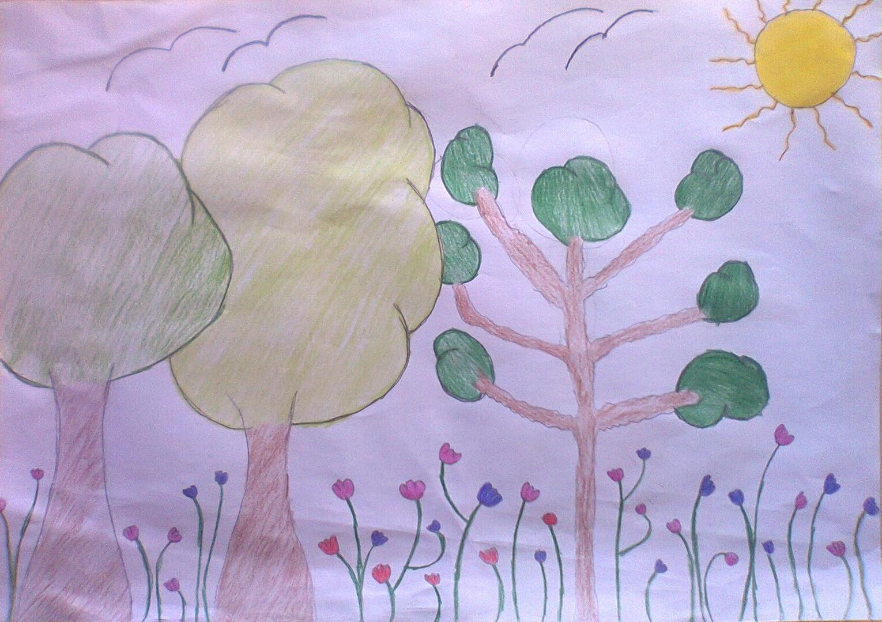

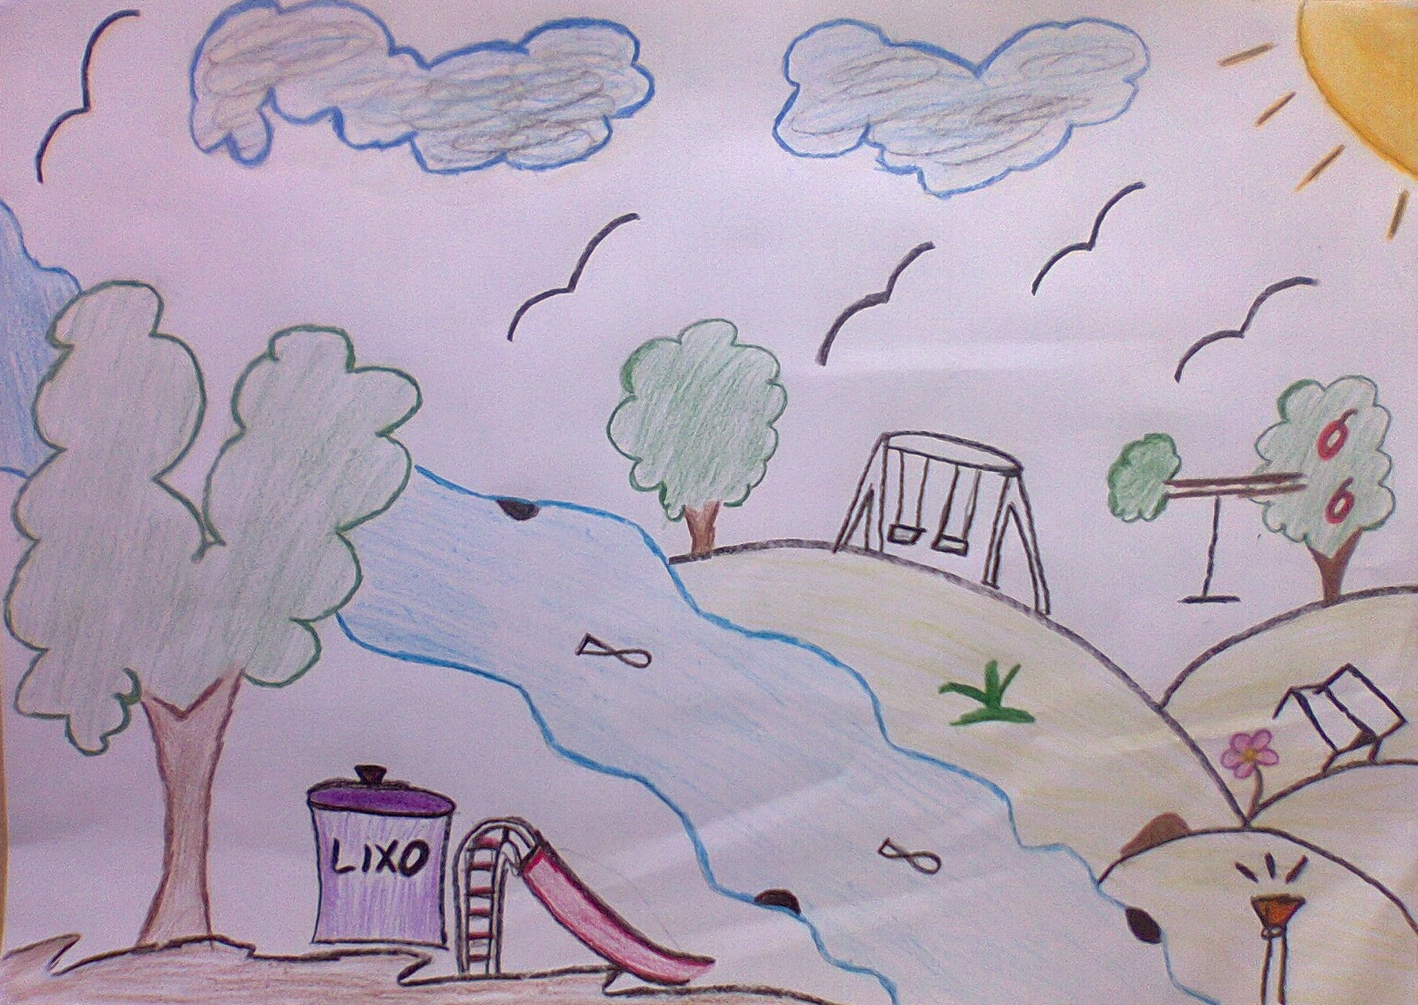

Fonte: VORPAGEL, UHMANN, 2017. Fonte: VORPAGEL, UHMANN, 2017.

Fonte: VORPAGEL, UHMANN, 2017. Fonte: VORPAGEL, UHMANN, 2017.

Nesse sentido, compreendemos também com base nos estudos de Reigota (1999), que os alunos através dos desenhos evidenciam uma visão naturalista para com o cenário do meio ambiente em que os mesmos enxergam o meio em que se vive como sinônimo de natureza intocada, evidenciando aspectos naturais (figura 1). Na figura 2 evidenciamos a intervenção do ser humano, porém o mesmo não aparece na representação. Assim também constatamos uma visão preservacionista, no sentido de cuidar do meio ambiente, com caráter utilitarista de se beneficiar com o espaço.

Os eixos interpretativos emergiram do processo de análise decorrente da miscelânea teórica no que diz respeito à representação de meio ambiente e o que concebe a natureza. Nesse sentido, a definição de natureza e meio ambiente não está compreendida pelos alunos, conforme evidenciado nos desenhos, pois 18 alunos desenharam a natureza e não o ambiente, como solicitado.

O debate acerca da definição de natureza é extenso e inclui aspectos filosóficos e éticos. A natureza pode ser entendida como mundo natural, representação cultural, onde o homem não vale mais do que qualquer outra espécie que a vida terrestre produziu. Meio ambiente corresponderia à natureza conhecida, modificada pelo ser humano em relação aos interesses e ao seu sistema social produtivo (DULLEY, 2004).

Não podemos afirmar que os 2 alunos que representaram através do desenho o meio ambiente tenham clareza da concepção do conceito, visto que suas representações poderiam ser motivadas por fatores como simplesmente saber/gostar de desenhar determinado aspecto ou especialmente por se tratar da realidade vivenciada pelo aluno. O que foi observado no diálogo com o aluno, posterior a entrega do desenho: “*O que você desenhou aqui? (Professora estagiária). Uma parte da praça, eu gosto de desenhar ela porque adoro ir lá*” (A10). O que provavelmente nos levou a evidenciar algo sobre a concepção de meio ambiente, porém não podemos afirmar total compreensão.

Na aula subsequente a do desenho, realizamos uma conversa informal a fim de problematizar as questões socioambientais, em que os alunos puderam expor suas ideias. Discutimos o poder da influência das pessoas que detêm a maior parte de recursos financeiros e agem de acordo com seus interesses, visto decisões e processos que movem as questões ambientais, especialmente quanto ao Desenvolvimento Sustentável (DS), em tal aspecto cabe articular a questão da desigualdade socioeconômica. De acordo com Tristão (2004, p. 47) “a desigualdade socioeconômica torna-se o maior problema ambiental da terra, e também, o maior problema do desenvolvimento”.

Dias (2000, p. 120) contribui no entendimento, pois compreende como DS: “[...] aquele que atente às necessidades do presente, sem comprometer a possibilidade de as gerações futuras atenderem a suas próprias necessidades”. De acordo com o autor, a EA precisa mediar os processos que levam os indivíduos e os grupos sociais a ampliarem e internalizarem a sua percepção conscientemente.

É desejável que a EA seja uma atividade desenvolvida em todos os espaços institucionais, mas nesse momento a abordaremos em espaço escolar, visto que esse é o principal local instigador de aprendizagem e seu acesso gratuito é garantido por lei. Nesse sentido, “a educação implica e é implicada por processos teóricos e práticos políticos, culturais e sociais que redefinem os valores que são considerados, a uma dada sociedade, adequados a uma vida digna e sustentável (ou não)” (LOUREIRO, 2006, p. 63).

Loureiro (2006) conclui que o desafio da EA na dimensão ética está em buscar a igualdade como condição da afirmação das diferenças no processo de valores que apoiam a perspectiva ambientalista da sociedade. Agindo com consciência, reconstruindo a própria consciência e modificando a realidade. De acordo com o autor, a EA não é a busca da linguagem universal e única, mas o desafio constante de entender a relação entre o particular e universal. Nessa direção, Layrargues (2012) afirma que na medida em que se inclui o ambiente humano nas práticas desenvolvidas, incorporamos os processos decisórios participativos como um valor fundamental para a proteção ambiental. Entendemos que nessa perspectiva é preciso identificar a questão ambiental, para tomar esse ponto como partida de discussões pertinentes na construção de uma sociedade mais sustentável.

É importante destacar que o modelo atual de civilização (modo de vida) decorre de inúmeros aspectos que vem contribuindo para o crescimento populacional, onde nesse “meio civilizado” o homem tornou-se desvinculado do seu meio natural. Este distanciamento determina a dificuldade na percepção de suas atitudes/consequências em relação ao meio ambiente (PALMA, 2005). O que evidencia a importância de discutirmos mais a relação ser humano e ambiente.

Impulsionada por tal premissa e com respaldo em Loureiro (2006) entendemos que no processo da educação precisamos ter clareza do lugar ocupado por nós educadores na sociedade, da responsabilidade e da necessidade da problematização da realidade, o que nos leva a um posicionamento bem crítico, pois, quando reproduzimos apenas valores vistos como ecologicamente corretos, estamos a esvaziar o sentido de nossas ações. De acordo com Uhmann e Maldaner (2007, p. 6):

[...] os espaços se transformam e reformam, as ideias se modificam e o modo de vida se (re)organiza a cada nova ação do ser humano, sendo que hoje, urge reformular também o modo de pensamento, reorganização das maneiras de aprender e ensinar e, estar cada vez mais perto uns dos outros.

O que nos move nesse processo de EA é o aprofundamento da temática e que algumas das considerações aqui apresentadas possibilitem o desenvolvimento e a produção de conhecimentos que contribuam no sentido de construirmos uma sociedade comprometida com as questões ambientais. Assim, coletivamente podemos propor e realizar práticas que visam o direcionamento no trabalho junto aos alunos com foco na temática ambiental.

Em relação aos 20 desenhos, dois (02) se referem ao meio ambiente, trazendo interferências humanas (figura 2), a exemplo de objetos e bens materiais, enquanto os 18 apresentam a natureza sem a intervenção humana (figura 1). O que chamou atenção visto a falta de integração nos desenhos dos alunos como integrante da natureza.

# 4. ALGUMAS CONSIDERAÇÕES

Acreditamos que o processo educativo necessita se reorganizar para trabalhar mais com as questões das ações ambientais, visando desta maneira um pensar e agir mais crítico. Nessa relação podemos aproximar o ser humano da complexidade ambiental, dos conhecimentos sobre os processos, da sua intencionalidade, relação com a natureza e a transformação social (LOUREIRO, 2006).

Conforme trabalho realizado, identificamos que praticamente quase todos os alunos entendem natureza como sinônimo de meio ambiente. Natureza e meio ambiente tem aspectos muito próximos, no entanto, cada qual trata de questões diferentes. Nesse sentido, o que mais nos chamou a atenção é que a figura do ser humano de forma efetiva não se fez presente em nenhum desenho, o que apareceu foram objetos construídos pelo ser humano (apenas em dois desenhos). Esse aspecto evidencia o quanto a discussão ambiental em sala de aula não se faz presente, visto que precisa avançar. O ser humano precisa se ver como integrante do meio ambiente, ou seja, necessita ser protagonista e não observador da própria história de vida.

O estudo nos possibilitou melhor compreensão acerca das percepções de natureza e meio ambiente já que para nós essas questões também necessitam ser discutidas, em que urge a necessidade de se trabalhar a relação ser humano e meio ambiente, afim, de conceber a intrínseca articulação, a qual deve ser realizada no coletivo, pois ações individuais não são propulsores de aprendizagens.

Assim, pensar de forma complexa implica em fazer com que o agir seja consciente, no sentido de se saber o terreno em que se move no alcance de cada ação, apresentando coerência entre o que é possível e se quer. Para tanto, é importante o conhecimento dos sujeitos envolvidos, a base teórica da qual se parte, aonde se quer chegar e quem se beneficia com o processo estabelecido entre atores sociais diversos (LOUREIRO, 2006).

Enfim, são necessárias práticas educacionais que levam em consideração a complexidade ambiental, primeiro pensando de forma crítica para depois mediar ações significativas que levam em conta a responsabilidade coletiva. Nesse sentido, esperamos contribuir com o debate pertinente da temática ambiental, propulsora no sentido de melhorar e preservar a qualidade de vida do ser humano, esse que ainda não se deu conta da real necessidade.

# 5. REFERÊNCIAS

ANDRADE, Andréa Faria, et al. **A contribuição do desenho de observação no processo de ensino-aprendizagem. Revista graphica. Paraná,** 2007. Disponível em: <http://www.exatas.ufpr.br/portal/docs_degraf/artigos_graphica/acontribuicaododesenho.pdf>. Acesso em: 03 de julho de 2017.

CARSON, Rachel. **Primavera Silenciosa.** 2. ed. São Paulo: Edições Melhoramentos, 1969.

DIAS, Genebaldo Freire. **Educação Ambiental:** Princípios e Práticas. 6. ed. São Paulo: Gaia, 2000.

DULLEY, Richard Domingues. Noção de natureza, ambiente, meio ambiente, recursos ambientais e recursos naturais. **Coleção Estudos Agrícolas,** São Paulo, v. 51, n. 2, p.15-26, jul./dez. 2004. Disponível em: <<http://www.iea.sp.gov.br/out/publicacoes/pdf/asp-2-04-2.pdf>>. Acesso em: 12 de janeiro de 2017.

FRAZÃO, Juliana Oliveira; SILVA, Jobson Martins da; CASTRO, Carla Soraia Soares de. Percepção Ambiental de alunos e professores na Preservação das tartarugas marinhas na praia de Pipa. **Revista Eletrônica do Mestrado em Educação Ambiental,** Rio Grande, v. 24, p.156-172, jan./jul. 2010. Disponível em: <<https://www.seer.furg.br/remea>>. Acesso em: 12 de janeiro de 2017.

GOLDBERG, Luciane Germano; YUNES, Maria Ângela Mattar; FREITAS, José Vicente de. O desenho infantil na ótica da ecologia do desenvolvimento humano. **Psicologia em Estudo,** Maringá, v. 10, n. 1, p.97-106, jan./abr. 2005. Disponível em: <<http://www.scielo.br/pdf/pe/v10n1/v10n1a11>>. Acesso em: 12 de janeiro de 2017.

LAYRARGUES, Philippe Pomier. Educação para a Gestão Ambiental: a cidadania no enfrentamento político dos conflitos socioambientais. In: LOUREIRO, Carlos Frederico Bernardo; LAYRARGUES, Philippe Pomier; CASTRO, Ronaldo Souza de. (orgs.). **Sociedade e Meio Ambiente:** a educação ambiental em debate. 7. ed. São Paulo: Cortez, 2012. p. 89-155.

LOUREIRO, Carlos Frederico Bernardo. **Trajetória e Fundamentos da Educação Ambiental.** 2. ed. São Paulo: Cortez, 2006.

LÜDKE, Menga; ANDRÉ, Marli Eliza Dalmazo Afonso. **Pesquisa em Educação:** Abordagens Qualitativas. 2. ed. Rio de Janeiro: E.P.U, 2013.

MINC, Carlos. **Ecologia e Cidadania.** 2. ed. São Paulo: Moderna, 2005.

PALMA, Ivone Rodrigues. **Análise da percepção ambiental como instrumento ao planejamento de Educação Ambiental.** 2005. 72 f. (Mestrado) - Curso de Engenharia, Escola de Engenharia, Universidade Federal do Rio Grande do Sul, Porto Alegre, 2005. Disponível em: <<http://www.lume.ufrgs.br/bitstream/handle/10183/7708/000554402.pdf?sequence=1>>. Acesso em: 12 de janeiro de 2017.

REIGOTA, Marcos. **Ecologia, elites e intelligentsia na América Latina:** um estudo de suas representações sociais. São Paulo: Annablume, 1999.

TOZONI-REIS, Marília Freitas de Campos. **Educação Ambiental:** natureza, razão e história. 2. ed. Campinas, São Paulo: Autores Associados, 2008.

TRISTÃO, Martha. **A Educação Ambiental na Formação de Professores:** redes de saberes. São Paulo: Annablume, 2004.

UHMANN, Rosangela Inês Matos; MALDANER, Otavio Aloisio. Diferencial Curricular: Contextualização do Conhecimento Químico através do reaproveitamento de Resíduos Sólidos Domésticos (RSD). **Revista Travessias,** Paraná, p.01-16, jan. 2007. Disponível em: <e-revista.unioeste.br/index.php/travessias/article/download/2774/2172>. Acesso em: 16 de fevereiro de 2017.